PRACTICA 5:

Limits a infinit i ordres de magnitud.
Introduir la funció amb un: a[n_] =FUNCIO i treballar a partir d’ahi.

DISCRETEPLOT: Mostra el grafic.
DiscretePlot[a[n],{n,1,50}]

LIMIT: Normalment quan tendeix a infinit.
Limit[a[n], n→Infinity]

Ordres de magnitud:
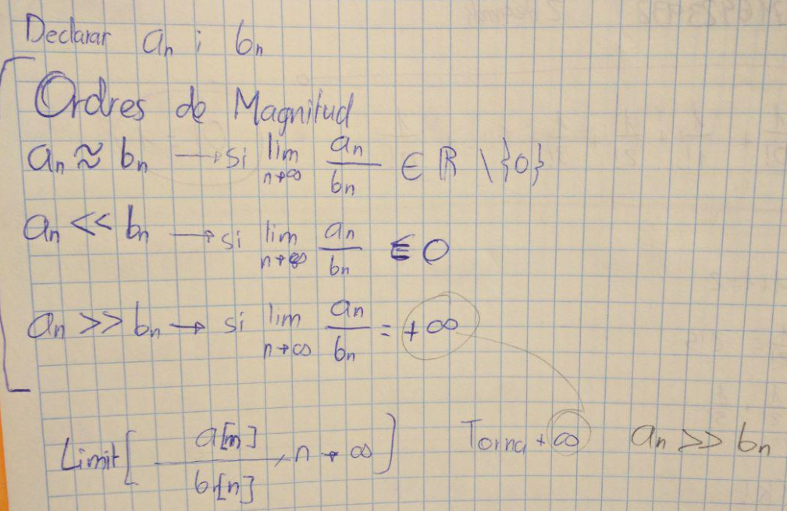
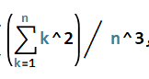
Sumatori:

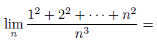

STOLZ:
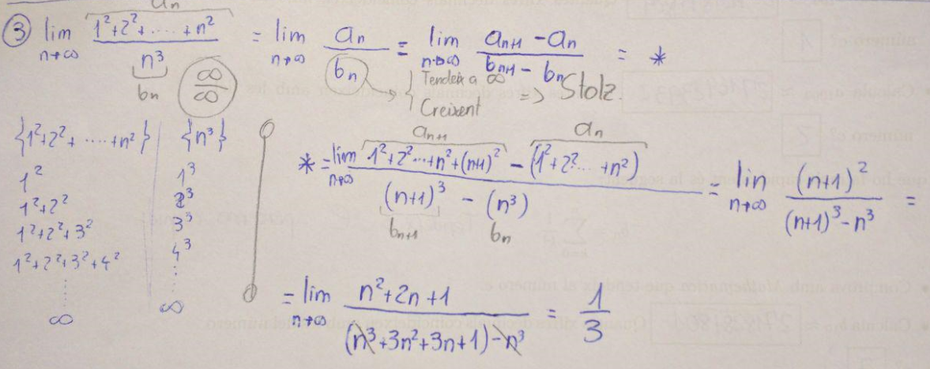

PRACTICA 6
SUCCESSIONS:
Matematica treballa amb a_{n} ; si tinguerem a_{n+1} cal traduirla a a_{n} amb un canvi de variable. La següent imatge es un canvi de variable.

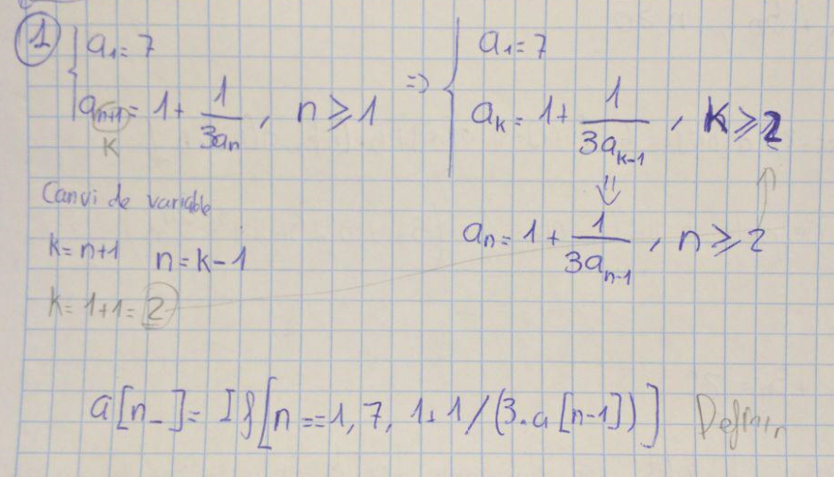
Una successió se definix amb la funció If.
a[n_]=If[Valorquetenemos, AqueEsigual , Funcion]
a[n_]=If[n==1, 7, 1+1/(3*a[n-1])] ← a₁ = 7 de la funcio 1+1/(3*a[n-1])

TABLE: Mostra en una taula els resultats dels X primers nombres… ajuda a veure si algo convergeix.

Table[N[a[n],15],{n,1,50}] ← Treu 15 decimals de An i mostra els 50 primers
valors de An.

SOLVE: Resol una equació.
Solve[Equacio,DequiDepen]
Solve[x==1+1/(3*x), x]

RSOLVE: Trobar la forma explícita d’una successió.
Si volem trobar la forma explícita de la successió següent introduir en el mathematica…
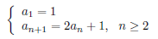
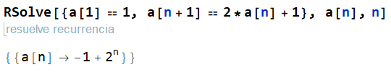

PRACTICA 7
BISECCIÓ:
Copiar el programa primer que res desde les funcions de Mathematica.
Cal aplicar la fòrmula de la cota d’error.
Després dir quans decimal volem “segurs”. Si vulguerem 10 se possaria com la figura de la dreta.
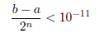
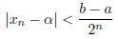
Cota Error Bolzano Bolzano amb 10 decimals

Se resol, se treu un invers i cal acabar fent un log(2n) > log(10¹¹) (en aquest cas es aixi)
b: membre x de la dreta.
a: membre x de l’esquerre.
α: membre que volem trobar “en el centre”

n>log(10⁻¹¹ * b-a) / log(2)

Aplicar la biseccio del Mathematica
Biseccio[f,{a,b,n}]

NOTA: Amb una representació d’una derivada amb la funcio PLOT escrifint F’ podem passar una corva a una recta i veure on talla.

METODE NEWTON:
Copiar el programa primer que res desde les funcions de Mathematica.

Representar la funcio per saber per on talla més o menys.
Plot[f[x],{x,1,3}] ←-- Suposem que talla prop de 2, val?

Ara passar-li el Newton amb 4 iteracions (per exemple. Poden ser les que vulguem.)
Newton[funcio,PerOnTalla,NumIteraciions]
Newton[f,2,4] ← Abans ens ha eixit que tallava per 2 amb el Plot i volem 4 iter.

La fòrmula de Newton es la següent. Consta de una per a x₀ i una per a x_{n}.

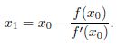
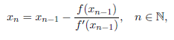
Per a X0 Per a Xn

PRACTICA 8
DIVERGENT, CONVERGENT:

Introduir un sumatori amb la seva funcio, augmentar el nombre i veure a que tendeix a infinit.

Si ens donen un sumatori tipo el de l’esquerre i volem simplificarlo per treure el terme general el que se fa es al terme de l’esquerre restarli el n anterior amb un SIMPLIFY.
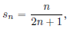
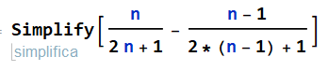
Esquerre

Criteri de Leibniz:
Se necesita que la serie siga:
I. Alternada
II. a_{n} siga decreixent
III. Lim a_{n} → Infinit

Si se donen els tres requisits anteriors:
-La serie serà convergent.
- |S-S_{n}| < a_{n+1} < 10⁻⁵ ← nombre de decimals exactes que vulguem. N+1
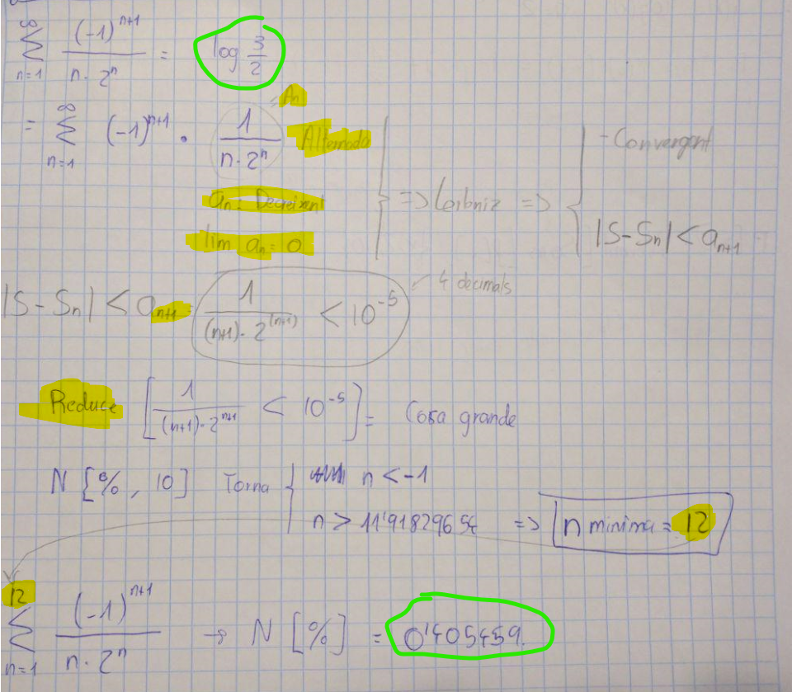
Polinomi Taylor

